|  |  |  |
| --- | --- | --- |
| Министерство науки и высшего образования  Российской Федерации | | |
| Федеральное государственное бюджетное  образовательное учреждение высшего образования | | |
| «Новосибирский государственный технический университет» | | |
|  | | |
| Кафедра теоретической и прикладной информатики | | |
|  | | |
| Лабораторная работа № 3 | | |
| по дисциплине «Администрирование информационных систем» | | |
|  | | |
| **Транзакции, блокировки, журнал** | | |
|  | | |
|  | Факультет: | ПМИ |
| Группа: | ПМИ-02 |
| Бригада: | 8 |
| Студенты: | Сидоров Даниил, |
|  | Дюков Богдан |
| Преподаватель: | Аврунев О.Е. |
|  |  |
|
|  |  |
| Новосибирск | | |
| 2024 | | |

**Цель работы**

Ознакомиться с принципами реализации транзакций в PostgreSQL – блокировки, журнал предзаписи (WAL).

**Исходные данные**

|  |  |
| --- | --- |
| **№ Бригады** | **Таблица** |
| 2,8 | bookings.tickets |

|  |  |
| --- | --- |
| **№ Бригады** | **Количество одновременно запущенных программ** |
| 7,8 | 7 |

**Ход работы**

1. Получили значения параметров конфигурации, определяющих работу блокировок:

* Предельное время ожидания снятия блокировки (1 запрос)
* Запись об ожидании блокировки сверх установленного в журнал сервера (2 запрос)

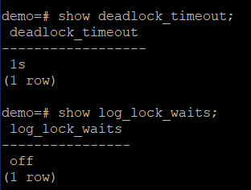

Включаем параметр log_lock_waits, чтобы в случае, если сессия ожидает блокировку дольше, чем deadlock_timeout, создавалось сообщение в журнале:

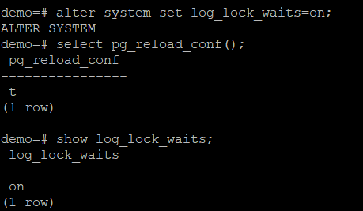

Получили значения параметров конфигурации, отвечающих за работу WAL:

* Уровень информации, помещаемой в WAL (1 запрос);
* Выполняется ли запись полного образа страницы в WAL при первом изменении, после контрольной точки (2 запрос);
* Выполняется ли сжатие образа страницы (3 запрос);
* Пауза между записью буфера WAL (4 запрос);

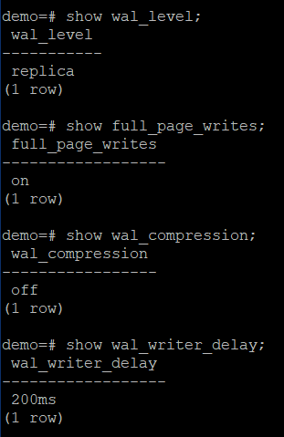

Получили список сегментов WAL:

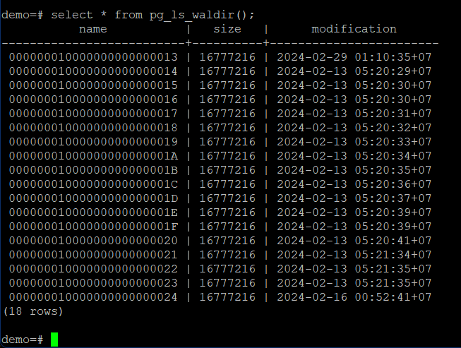

Получили текущий идентификатор транзакции и текущий LSN:

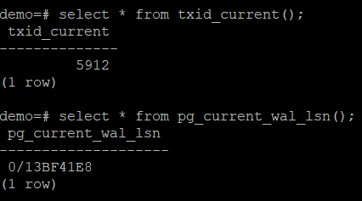

Получили идентификатор последней контрольной точки:

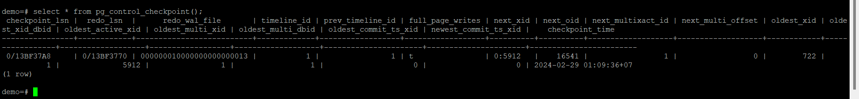

1. Установить драйвер postgres для python (sudo yum install python-psycopg2):

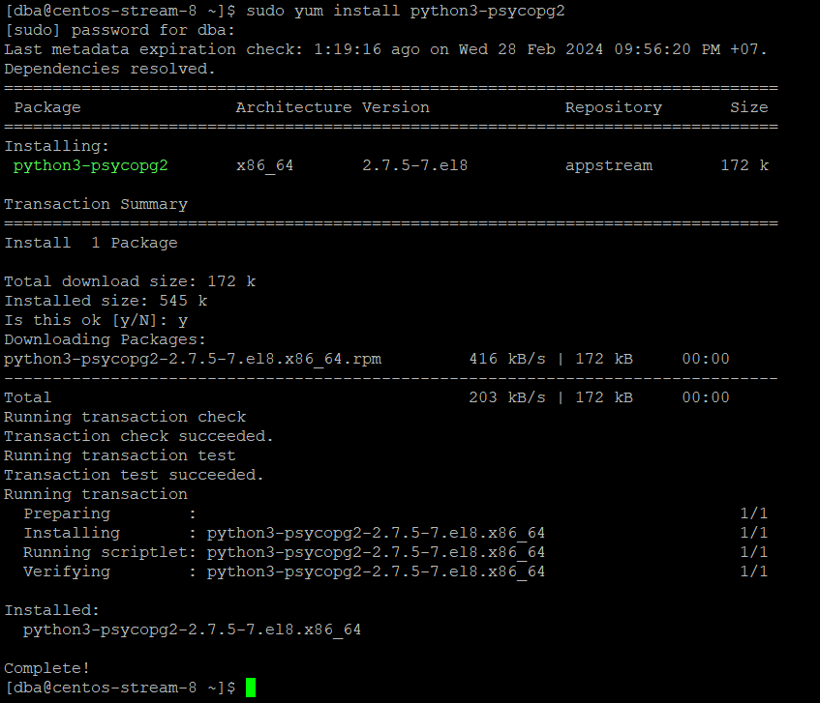

1. Запустили определенное количество python-сценариев, выполняющих в цикле модификацию строк таблицы.

Создаем файл .py:



Записываем в него следующий сценарий (удаление последнего символа из текущего значения passenger_id):

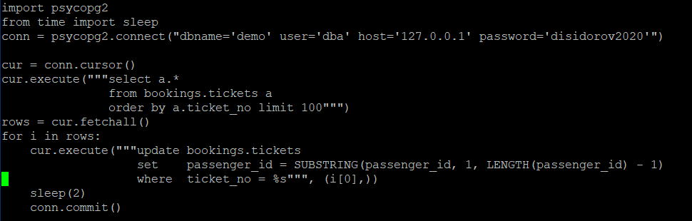

(установили лимит в получении 100 первых строк таблицы)

Запускаем сценарий 7 раз и убеждаемся в запуске соответствующих процессов:

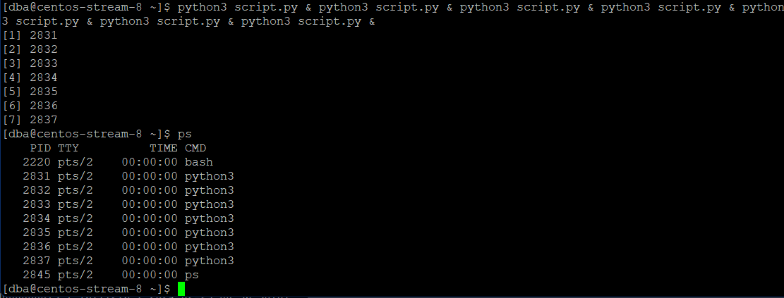

1. Во время выполнения получили информацию о блокировках: наименование таблицы, номер страницы, номер кортежа, название режима блокировки, номер процесса:

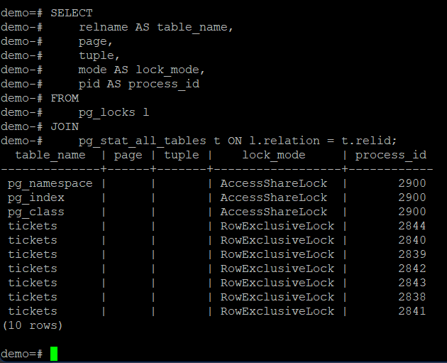

Сравнили с информацией, выводимой в панели Dashboard pgAdmin:

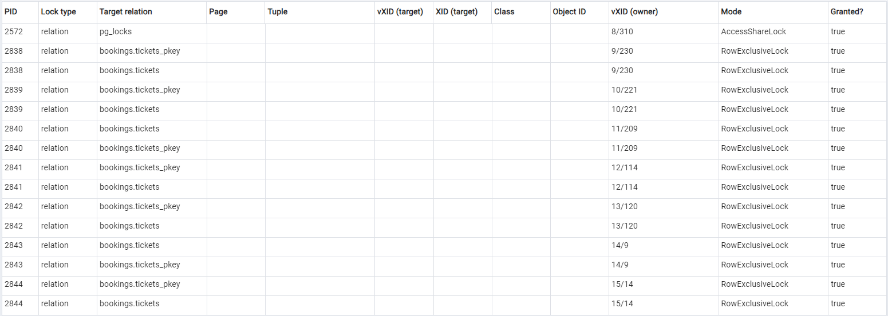

1. После окончания выполнения получили список сегментов WAL:

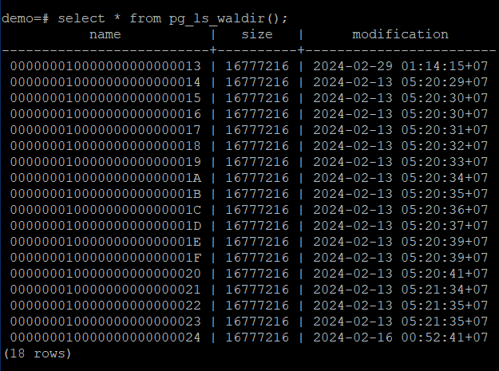

Текущий идентификатор транзакции и текущий LSN:

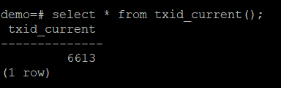

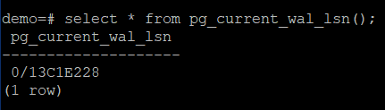

Идентификатор последней контрольной точки:

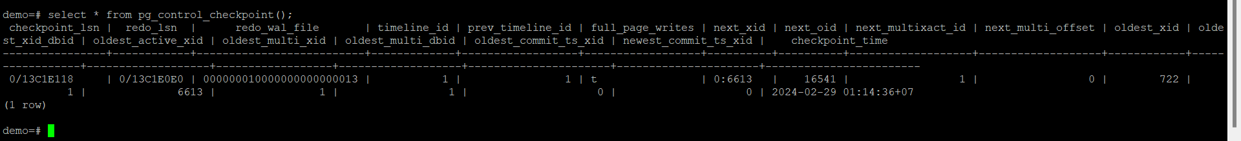

Мы выполнили 100 операций update каждым из 7 потоков, то есть 700 update. Сравнивая идентификаторы транзакций до и после, убедились, что было выполнено 700 транзакций.

Изменили значения конфигурационных параметров:

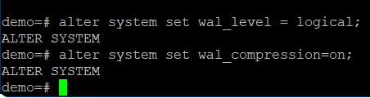

После перезапуска, убедились, что значения параметров изменились:

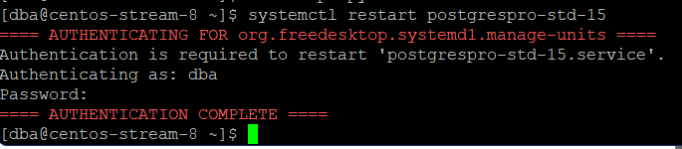

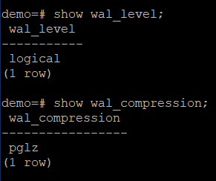

1. Повторили запуск сценариев, и получение информации о сегментах журналов.

Информация о сегментах журналов до выполнения:

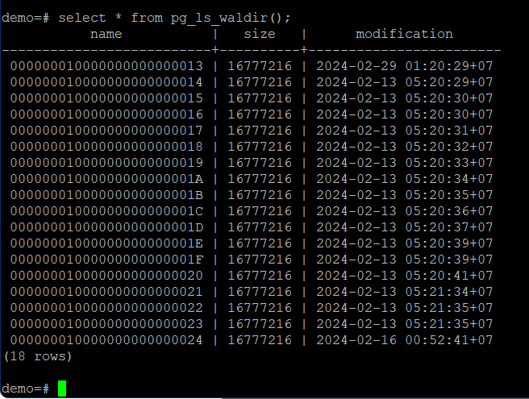

После выполнения:

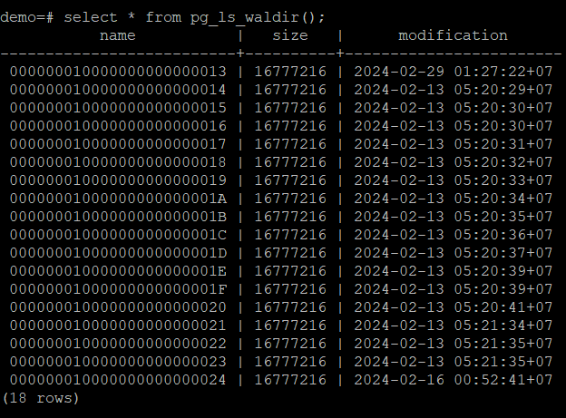

Также проверили наличие в журнале сервера записей об ожидании снятия блокировки:

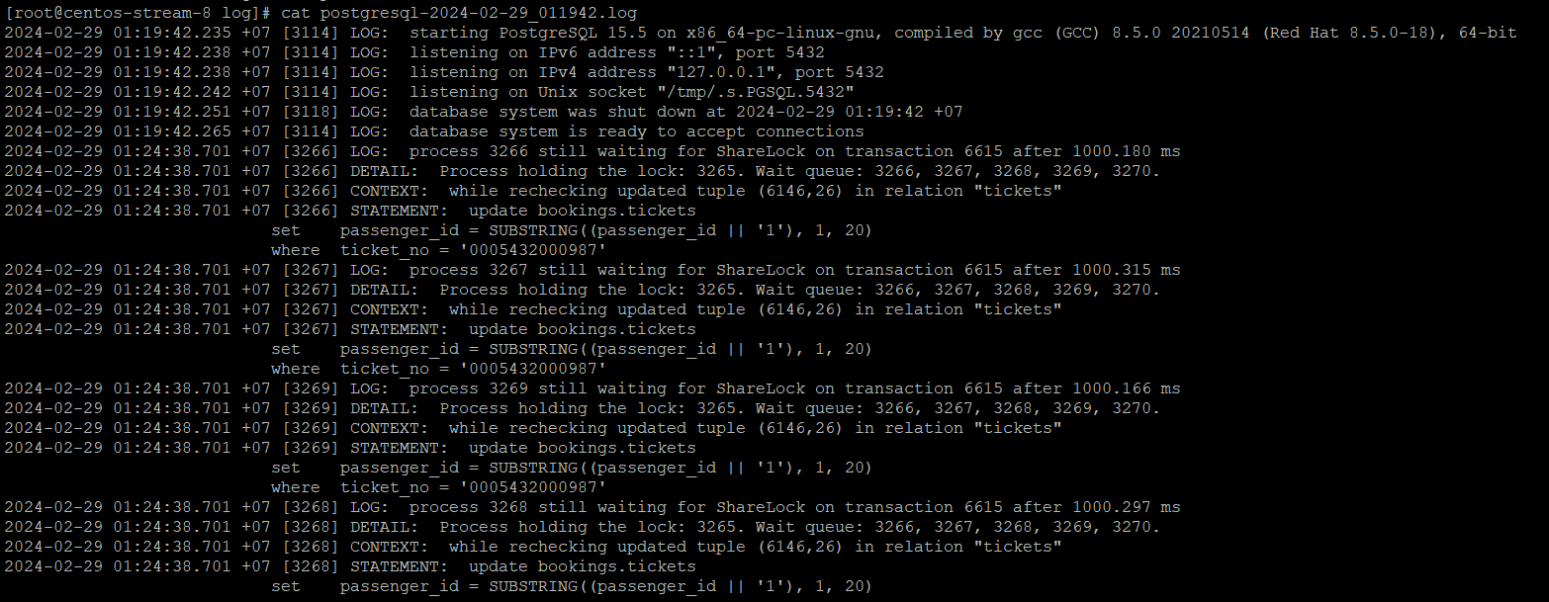

1. Модифицировали сценарий так, чтобы подтверждение транзакции производилось не после каждого update, а после завершения цикла:

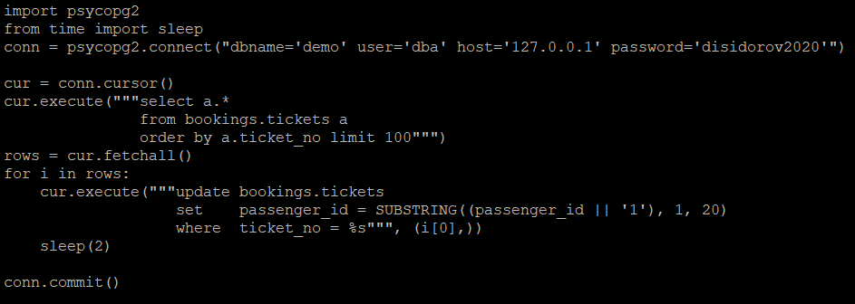

Выполнили одновременно два сценария.

LSN и значение идентификатора транзакции до выполнения:

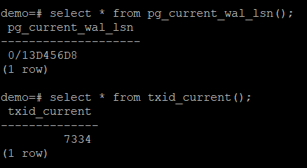

Значение идентификатора транзакции и LSN после выполнения:

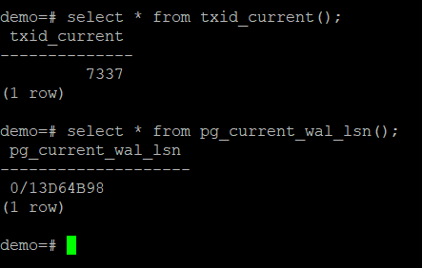

Ошибка во время выполнения:

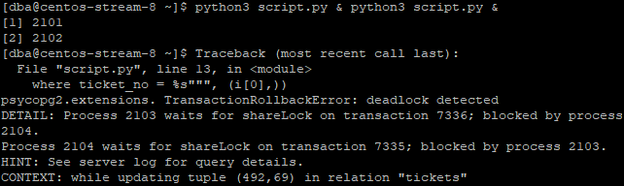

Проверили наличие в журнале сервера записей о превышении deadlock_timeout:

